

《工程实践2》
项目设计报告

项目名称： | B+树
班 级： | 计科应用165
学生姓名: | 饶骁驰
学生学号： | 2016051198
指导教师： | 冯敖
成 绩：

2018 年 01月 10日
成都信息工程大学 计算机学院
目 录

1 软件结构设计 3
1.1 软件功能结构 3
1.2 功能模块说明 3
1.2.1 随机建立一棵B+树 3
1.2.2 查找 3
1.2.3 插入 4
1.2.4 删除 4
1.2.5 显示 4
2 数据结构设计 4
3 关键算法设计 5
3.1 create算法 5
3.2 insert_node算法 5
3.3 delete_node算法 6

软件结构设计

软件功能结构
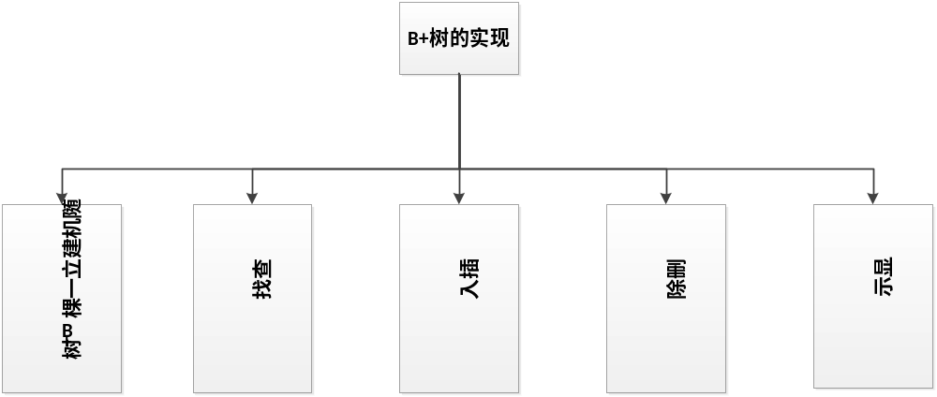 图1-1 系统功能结构图

功能模块说明

随机建立一棵B+树
模块名称：create(BPlusNode *T, BPlusNode *D)
初始条件：建立了新结点T、D，且T、D的数据域与指针域为0和空
操作结果：结点T、D都指向了一个新的结点

查找
模块名称：search_node(BPlusNode *x, int key)
初始条件：x为T所指向的结点，key为要查找的关键字
操作结果：返回pos，若pos等于1则查找成功，否则查找不成功

插入
模块名称：insert_node(BPlusNode *T, int key)
初始条件：x为结点T，key为要插入的关键字
操作结果：根据插入数值与叶子结点中数值的大小插入到合适的位置并更新索引

删除
模块名称：delete_node(BPlusNode *T, int key)
初始条件：x为结点T，key为要插入的关键字
操作结果：返回删除指定关键字后的整个树

显示
模块名称：print_tree(BPlusNode *_x)
初始条件：x为结点T指向的结点
操作结果：按广度优先遍历显示出B+树每层的结点

数据结构设计
本项目所用树的存储结构，主要实现B+树的存储结构，同时要求对B+数实现查找、插入、删除等功能 。B+树中的结点类型定义如下：
typedef struct BPlusNode
{
int k[2*M];//关键字储存
struct BPlusNode *c[2*M+1]; //索引
int leaf;//节点类型,1代表叶子节点
int n;//关键字实际数目
struct BPlusNode *Next;//叶子节点需要连接到相邻的下一个叶子节点
} BPlusNode;

关键算法设计

create算法
流程图
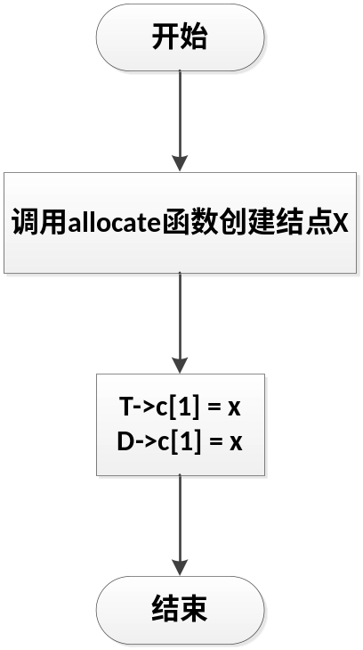
时间效率分析O(1)
空间效率分析1

insert_node算法
流程图
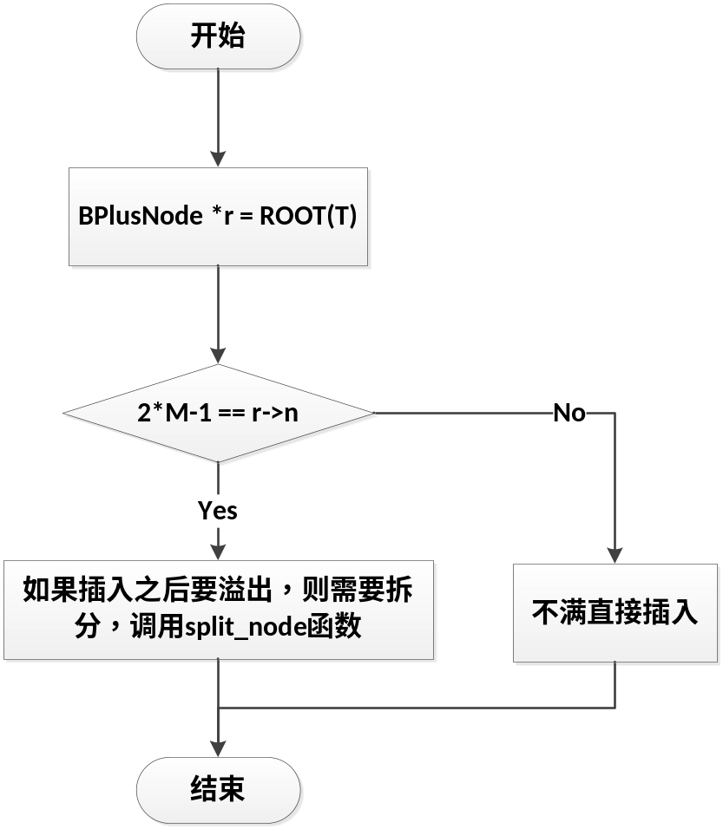
时间效率分析O(1)
空间效率分析0

delete_node算法
流程图
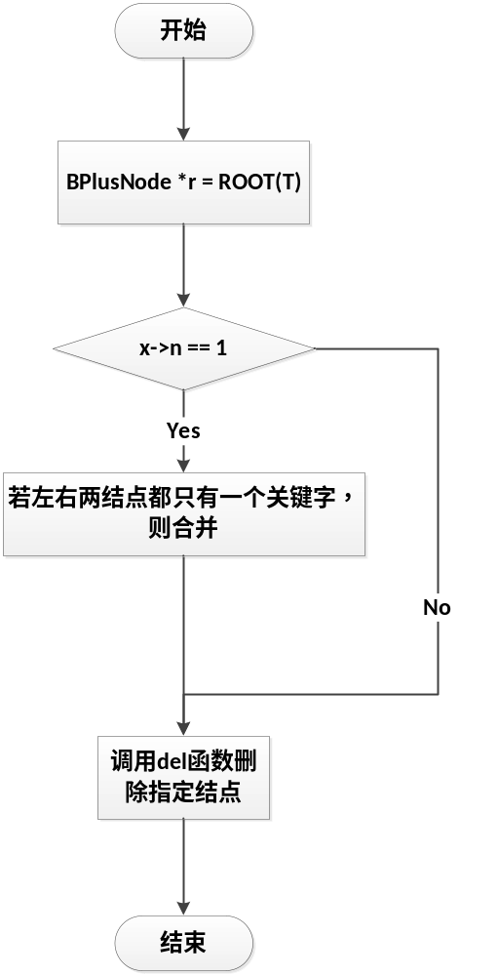
时间效率分析O(1)
空间效率分析0

